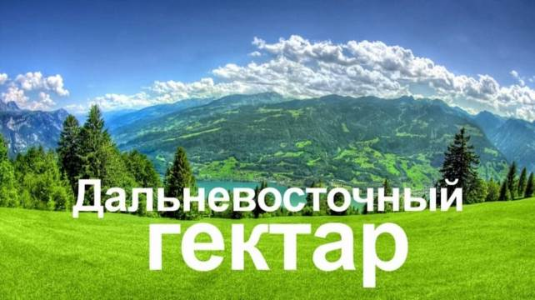

«Дальневосточный» и «арктический» гектары предоставляется гражданам на территориях, расположенных в Арктической зоне и на других территориях Севера, Сибири и Дальнего Востока РФ.

Первоначально земельный участок предоставляется гражданину в безвозмездное пользование сроком на 5 лет, после чего может быть оформлен в собственность или аренду, а если на земельном участке расположен принадлежащий указанному гражданину объект индивидуального жилищного строительства (объект ИЖС), соответствующий установленным требованиям, либо гражданину предоставлен кредит на строительство такого объекта ИЖС с условием передачи земельного участка после регистрации права собственности на него в залог кредитной организации, - ранее указанного срока, земельный участок может быть предоставлен гражданину (ч. 5 - 6.2 ст. 2, ч. 1, 9, 10 ст. 10 Закона N 119-ФЗ):
- в собственность бесплатно;
- в собственность за плату в следующих случаях:
  - если договор безвозмездного пользования земельным участком был заключен с несколькими гражданами, право пользования одного или нескольких из них было прекращено в связи со смертью, прекращением гражданства РФ или односторонним отказом от договора и площадь такого земельного участка превышает площадь, рассчитанную исходя из одного гектара на каждого гражданина;
  - если гражданин вступил в договор безвозмездного пользования земельным участком в порядке наследования и ему ранее также предоставлен земельный участок в безвозмездное пользование и общая площадь указанных участков превышает один гектар;
- в аренду на срок до 49 лет, если земельный участок относится к землям лесного фонда, а в отношении иных земельных участков - по желанию гражданина.
Если договор безвозмездного пользования был заключен с несколькими гражданами, земельный участок предоставляется на вышеуказанных условиях в общую долевую собственность или в аренду с множественностью лиц на стороне арендатора (ч. 5 ст. 10 Закона N 119-ФЗ).
При этом гражданину, который уже оформил в аренду или в собственность (в том числе в общую долевую собственность или в аренду с множественностью лиц на стороне арендатора) "дальневосточный" или "арктический" гектар, дополнительно однократно может быть предоставлен в безвозмездное пользование земельный участок, площадь которого не превышает одного гектара (ч. 1.1 ст. 2 Закона N 119-ФЗ).
Предоставление в безвозмездное пользование, аренду или собственность земельного участка осуществляется органом государственной власти или органом местного самоуправления, уполномоченными на предоставление земельных участков, а земельного участка из состава земель лесного фонда - органом государственной власти, уполномоченным на предоставление лесных участков (далее - уполномоченный орган) (ч. 7 ст. 2 Закона N 119-ФЗ).
Для предоставления земельного участка в безвозмездное пользование гражданину необходимо представить в уполномоченный орган заявление лично или посредством почтовой связи на бумажном носителе либо в форме электронного документа с использованием федеральной информационной системы для предоставления гражданам земельных участков (при наличии у уполномоченного органа технической возможности приема заявлений посредством указанной системы). Также заявление о предоставлении земельного участка может быть подано через МФЦ или орган регистрации прав (ч. 1, 5 ст. 4, ч. 14 ст. 19 Закона N 119-ФЗ).
Заявление о предоставлении земельного участка в собственность или в аренду не может быть подано ранее чем за шесть месяцев до окончания срока действия договора безвозмездного пользования, за исключением рассмотренных в предыдущем разделе случаев сокращения указанного срока (ч. 1 ст. 10 Закона N 119-ФЗ).
В Еврейской автономной области, по состоянию на 10 марта 2022 года, в рамках реализации Федерального закона от 01 мая 2016 года №119-ФЗ "Об особенностях предоставления гражданам земельных участков, находящихся в государственной или муниципальной собственности и расположенных в Арктической зоне Российской Федерации и на других территориях Севера, Сибири и Дальнего Востока Российской Федерации, и о внесении изменений в отдельные законодательные акты Российской Федерации", заключено 2177 договоров безвозмездного пользования. В отношении 102 земельных участков осуществлена государственная регистрация права собственности.
При этом, по 68-ми договорам, по которым срок действия истек, пользователи еще не приняли решение о приобретении в собственность/аренду земельных участков.
Кроме того, Управлением Росреестра по Еврейской автономной области проанализированы договоры безвозмездного пользования и установлено, что по 705-ти договорам пользователи уже могут обратиться в органы государственной власти и органы местного самоуправления, уполномоченными на предоставление земельных участков, для решения вопроса о дальнейшем приобретении в собственность/аренду земельных участков.

